MY_шина
- Определение сегментов, которые будут являться целевыми для программного продукта.
1. Основной сегмент: Частные покупатели подержанных авто
Возраст: 25-45 лет
доход: $500-1,500/мес
Психографика:
- "Осторожные прагматики":
  - Не доверяют продавцам
  - Готовы платить за безопасность
  - Ищут оптимальное соотношение цены/качества
- "Технические новички":
  - Плохо разбираются в авто
  - Нуждаются в экспертной оценке
Решение:
- Гарантированная проверка истории
- Рекомендации по уходу
- Анализ модели
- Каталог запчастей
- Автолюбители:
Постоянно мониторят рынок
Активно участвуют в сообществах
Готовы к подписке за полезный контент
Что предложить:
- Каталог запчастей
- Экспертные статьи
- Доступ к базе СТО по потребностям
- Подбор аналогов запчастей
- Частные продавцы и компании
Типология:
  - Нужны деньги
  - Готовы к верификации
  - Ценят скорость
  - Готовы предоставить документы
Решение: Удобный пользовательский интрерфейс и проверки автомобиля способствуют скорости продажи.
Маркеты по продаже запчастей, аксессуаров и СТО:
Нуждаются в расширении числа покупателей за что готовы платить.

2. Список ключевых конкурентов
Площадка | Уникальных пользователей (мес.) | Основной фокус | Доля рынка в РБ
Av.by | ~4 млн | Все виды ТС (новые/б/у) | ~65%
Abw.by | ~1.5 млн | Поддержанные авто | ~20%
Kufar-auto | ~1 млн | Частные объявления | ~10%
Auto.ru | <0.5 млн (в РБ) | Премиум-сегмент | ~5%

2. Критерии сравнения
Критерий | Ваш продукт | Av.by | Abw.by | Kufar-auto | Auto.ru
Цена проверки авто | $3 (в подписке) | $10 | $8 | Нет | $15
Верификация продавцов | ✅ Паспорт + ГАИ | ❌ Нет | ❌ Нет | ❌ Нет | ✅ Только для дилеров
Каталог СТО | ✅ Бесплатно + % с заказов | ❌ Нет | ❌ Нет | ❌ Нет | ❌ Нет
Мобильное приложение | ✅ (iOS/Android) | ✅ | ✅ | ✅ | ✅
Интеграция с ГАИ | ✅ Официальная | ❌ Нет | ❌ Нет | ❌ Нет | ❌ Нет
Подписка | ✅ $3/мес (2 проверки) | ❌ Нет | ❌ Нет | ❌ Нет | ✅ $10/мес
Доля проверенных объявлений | ✅ 100% | ❌ <1% | ❌ 0% | ❌ 0% | ✅ 30% (дилеры)
Виртуальный осмотр авто | ✅ фото + видео | ❌ Только фото | ❌ Только фото | ❌ Только фото | ✅ 360° (только для дилеров), фото+видео
Кредитный калькулятор | ✅ Партнерские банки | ✅ Базовый | ❌ Нет | ❌ Нет | ✅ Расширенный
Статьи/обучение | ✅ Разбор авто, статьи | ✅статьи | ✅статьи | ❌ Нет | статьи

1.Для частных покупателей
Параметр | Ваш продукт | Av.by | Abw.by | Kufar | Auto.ru
Цена проверки | ✅ $3 | ❌ $10 | ❌ $8 | ❌ Нет | ❌ $15
Гарантия безопасности | ✅ Да | ❌ Нет | ❌ Нет | ❌ Нет | ✅ Только для дилеров
Мобильность | ✅ Да | ✅ Да | ✅ Да | ✅ Да | ✅ Да
2. Для частных продавцов
Параметр | Ваш продукт | Av.by | Abw.by | Kufar | Auto.ru
Верификация | ✅ Бесплатно | ❌ Нет | ❌ Нет | ❌ Нет | ❌ Только платно
Скорость продажи | ✅ за счет доверия к ТС | ❌ Нет | ❌ Нет | ❌ Нет | ❌ Нет

- 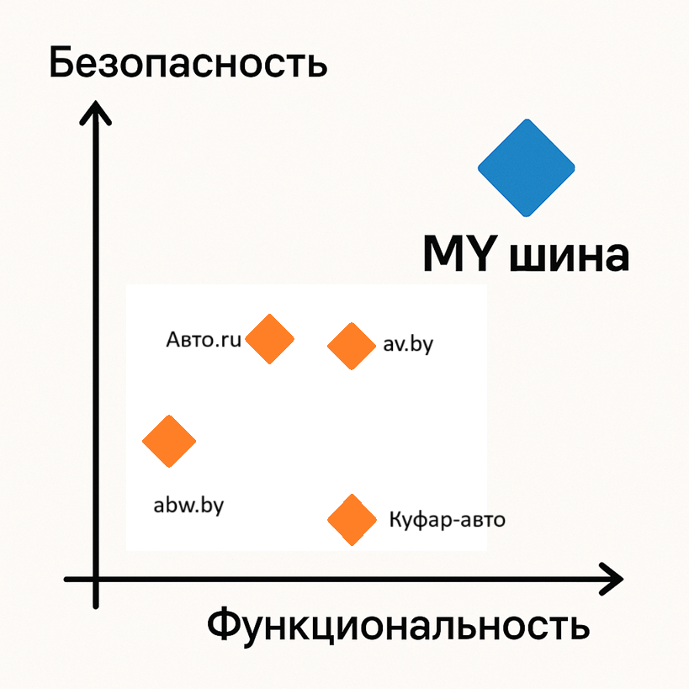

4. Принятие решения о модели монетизации и ценовой стратегии программного продукта.
📌 Платная подписка (Premium-аккаунт):
- Доступ к базе СТО по потребностям (фильтры по услугам, отзывам, ценам).
- Рекомендации по уходу (ИИ-анализ пробега, модели, сезона).
- Анализ модели(слабые и сильные стороны)
- Каталог запчастей (оригинал/аналоги + реферальные ссылки).
- Экспертные статьи (разбор поломок, советы механиков).
- Подбор аналогов запчастей (ручной анализ или ИИ + партнерские ссылки).
💰 Стоимость: $3/мес (скидка при годовой оплате).
📌 Услуги с наценкой:
- Запросы в ГАИ (стоимость для пользователя + 50–100%).
- Проверка VIN (история ДТП, пробег, залоги).
📌 Реферальные программы:
- Запчасти (5–15% с покупок в партнерских магазинах).
- Страховки, кредиты, лизинг (партнерство с банками).
- Карта СТО
📌 Реклама:
- Таргетированные баннеры (автосалоны, СТО, магазины запчастей).
- Продвижение "ТОП-объявлений" для частников и дилеров.
5. Итоговый финансовый план вашего проекта (Беларусь, 3 года)
Фокус: Онлайн-площадка для продажи авто + услуги (проверки, подписки, партнерки).
Цель: Захват 15–20% онлайн-рынка через уникальные сервисы.
1. Стартовые инвестиции
Категория | Сумма ($)
Разработка платформы (MVP) | 30,000
Интеграция с ГАИ/API | 15,000
Маркетинг (первые 6 мес.) | 20,000
Юр. оформление, лицензии | 5,000
Зарплаты (10 человек, 6 мес.) | 50,000
Общий стартовый бюджет | 120,000

📉 3. Расходы (оптимизированные под РБ)
Категория | Год 1 | Год 2 | Год 3
Маркетинг | $100,000 | $200,000 | $300,000
- Контекстная реклама | $60,000 | $120,000 | $180,000
- SEO/SMM | $40,000 | $80,000 | $120,000
Разработка | $80,000 | $50,000 | $70,000
Зарплаты (10-15 чел.(н), 35-50(д)) | $120,000 | $300,000 | $360,000
Офис, сервера, налоги | $40,000 | $60,000 | $80,000
Партнерские программы | $10,000 | $20,000 | $30,000
Итого расходы | $350,000 | $630,000 | $840,000

1. Прогноз пользователей и доходов
Параметр | Год 1 (3%) | Год 2 (10%) | Год 3 (15%)
Уникальные пользователи/мес | 120,000 | 400,000 | 600,000
Платящие подписчики/мес | 6,000 (5%) | 30,000 (7.5%) | 60,000 (10%)
Подписка ($3/мес) | 6,000× 3×12=213,000 | 30,000 × 3×12=1,080,000 | 60,000 × 3×12=2,160,000
Верификация объявлений ($5) | 7,000 × 5=35,000 | 20,000 × 5=100,000 | 30,000 × 5=150,000
Партнерки (СТО, страховки) | $15,000 | $150,000 | $300,000
Реклама на сайте | $20,000 | $50,000 | $100,000
Итого выручка | $332,000 | $1,380,000 | $2,710,000

